**Лабораторна робота 4 (Варіант 3)**

**Вивчення роботи ключових схем на біполярних транзисторах**

**Мета роботи**: з’ясувати принцип роботи ключової схеми на основі

біполярного транзистора.

**Хід роботи**

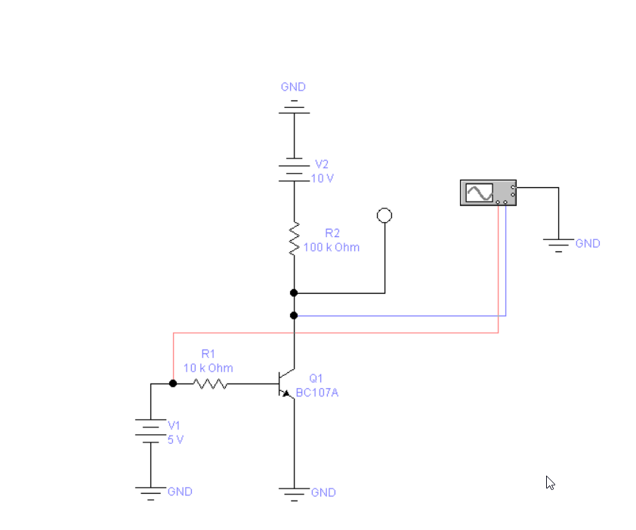

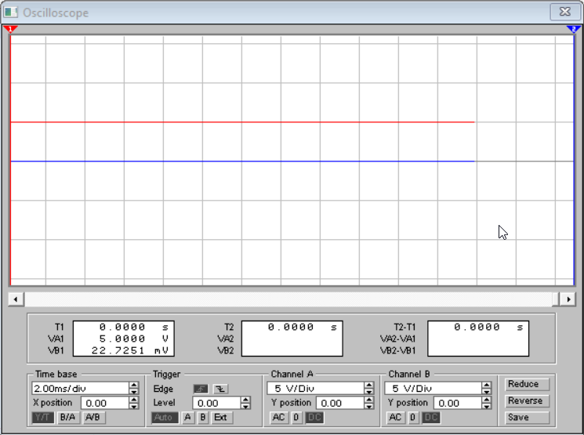

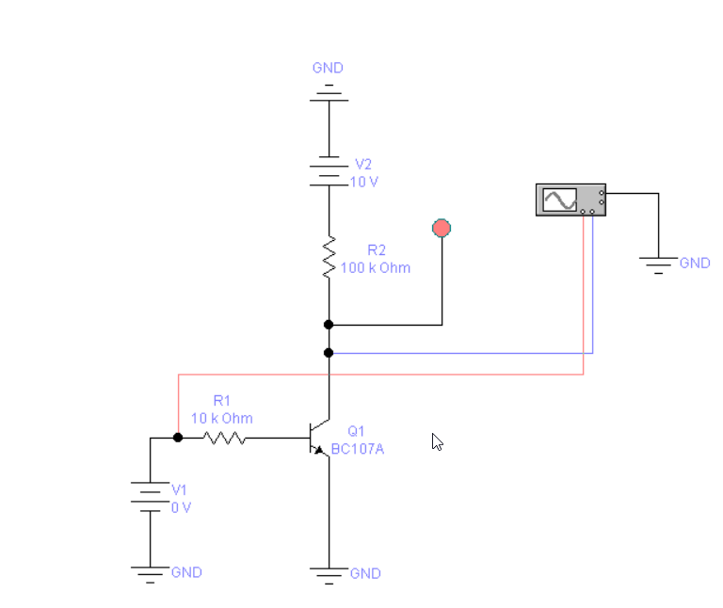

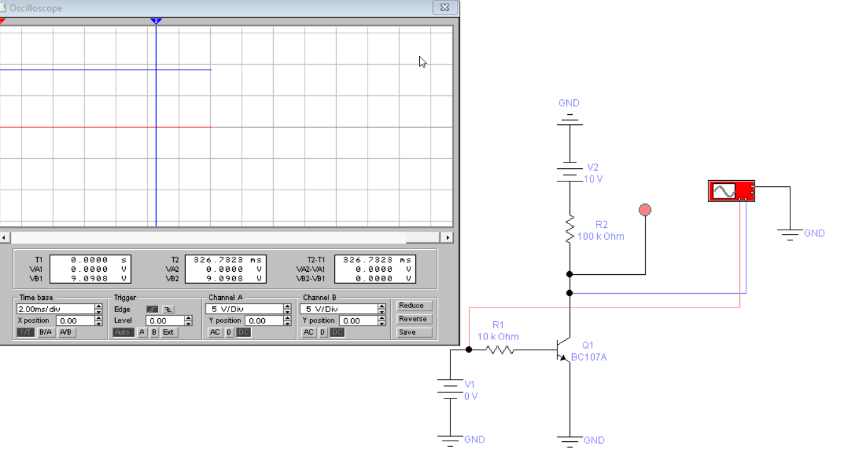

**Стан відсічки**:

* У цьому стані транзистор повністю вимкнений, оскільки базовий струм IbI_bIb​ відсутній або недостатній для відкриття транзистора.
* Це еквівалентно розімкненому ключу. Струм колектора IkI_kIk​ майже дорівнює нулю, а вихідна напруга UвихU_{\text{вих}}Uвих​ наближається до напруги живлення EkE_kEk​.
* Транзистор блокує струм, і навантаження залишається практично відключеним.

**Стан насичення**:

* Транзистор повністю відкритий, коли базовий струм IbI_bIb​ достатній для створення великого струму колектора IkI_kIk​.
* Це еквівалентно замкнутому ключу. Вихідна напруга UвихU_{\text{вих}}Uвих​ дуже мала, майже рівна нулю, оскільки транзистор має низький опір у відкритому стані.
* У цьому режимі транзистор проводить максимальний струм через навантаження, забезпечуючи замкнуте електричне коло.

**Перехідні стани (перемикання)**:

* Під час перемикання між станами відсічки та насичення транзистор короткочасно знаходиться в активному режимі, де споживається найбільша потужність.
* Це може спричинити нагрівання транзистора, тому в схемах з високою частотою перемикання важливо зменшити час переходу або забезпечити ефективне охолодження.

**Висновки**

Під час виконання лабораторної роботи вивчив принципи роботи ключової схеми на основі біполярного транзистора.